Познавательно-речевое занятие для детей 6–7 лет
«Масленица пришла»

Цель: дать детям представление о традициях народного праздника Масленица.
Задачи:
Образовательные:
- знакомить детей с последним зимним праздником - Масленицей, посвященного солнцу, встрече весны и завершению зимнего периода;
- поощрять речевую активность детей.
Развивающие:
- развивать у детей познавательный интерес, творческое мышление, внимание, память через знакомство с традициями народного праздника Масленица.
Воспитательные:
- воспитывать чувство патриотизма, основанного на русских традициях;
- доставлять детям радость от народных игр;
Материалы и оборудование: магнитная доска, иллюстрации с изображением празднования Масленицы по дням недели, картинка с изображением блина, разрезанная на 7 частей (дни недели); кукла-Масленица, мотки ниток разного цвета, ножницы.
Воспитатель: ребята, совсем недавно мы встречали Новый год, радовались рождественским праздникам и русской зиме с ее белыми снегами, санками, играми, сильными трескучими морозами. Но вот появилось солнце яркое, веселое, длиннее стал день, и мы понимаем, что наступает весна.
В этот праздник все стремятся
Долго дома не сидеть,
А на ярмарку все мчатся,
Представления смотреть,
Выступают скоморохи,
Пекут вкусные блины,
Раз в году бывает праздник,
В завершении зимы.
Воспитатель: Дети, о каком же празднике это стихотворение?
Дети: Масленица
Воспитатель: Есть такой очень веселый народный праздник – Масленица. Главная участница Масленицы — большая соломенная кукла по имени Масленица — Маслена …
Встречают этот праздник весело и шумно. На Масленичную неделю у каждого дня имелось свое название, и были свои развлечения и обряды. Давайте попробуем собрать все дни недели и посмотрим, что у нас получилось.
Путешествие по Масленичной неделе
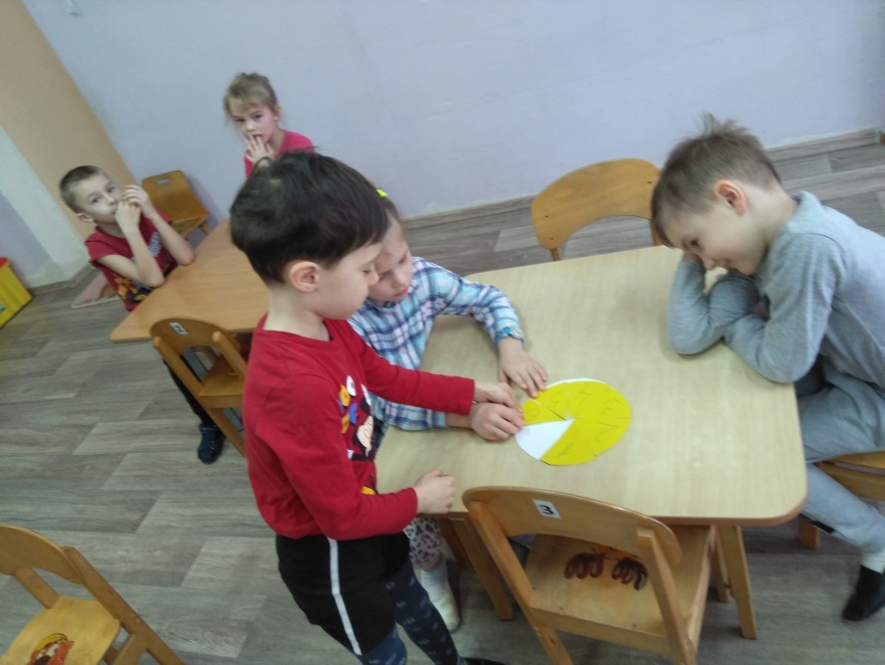
И так начинается Масленица в понедельник – первый день недели «Встреча Масленицы». Давайте найдем первый день недели (Предложить ребенку выбрать первый сегмент)
В этот день делают куклу-чучело Масленицы из соломы и тряпок. И, конечно же, начинают печь ….блины. На что похожи блинчики? (Ответ детей) Приглашают гостей и угощают их. Все играют и веселятся, радуются, что наступает весна. (Рассматривание иллюстраций)
Словесная дидактическая игра «Какие бывают блины».
На тарелке он один – называем просто…(Ответ детей) блин.
Много испекли их мы – тогда назовем…(Ответ детей) блины.
Испекли для дочек – назовем…(Ответ детей) блиночек.
Будет есть их сынок – назовем тогда…(Ответ детей) блинок.
Огромный, как домище – назовем…(Ответ детей) блинище.
Второй день — вторник, звался «Заигрыши!» (Предложить ребенку выбрать следующий сегмент). В этот день и взрослые, и дети ходили от дома к дому, пели песни и за это их угощали блинами. А на улице людей веселили скоморохи своими шутками и плясками.
Третий день — среда «Лакомка». (Предложить ребенку выбрать следующий сегмент)
Ребята, а кого или что можно назвать лакомкой? (Ответ детей). Это что-то вкусненькое, сладенькое. В этот день все лакомились блинчиками. Еще в этот день ваши папы ходили к вашим бабушкам в гости и пробовали всякие угощения. (Рассматривание иллюстраций)
А давайте узнаем, чем же наши бабушки угощали ваших пап. Для этого отгадайте мои загадки.
На горячей сковородке
Нужно печь их очень ловко.
Зазевался разговором
И они вмиг станут комом.
С мёдом как они вкусны
Бабушкины. (Блины).
***
Без него не обойтись,
Чтоб блины все удались,
Сей продукт дает корова,
Он на солнышке блестит.
Улучшает вкус он блинный,
В холодильнике лежит. (Масло)
***
Догадайтесь, кто такая?
Белоснежная, густая.
Сливки взбили утром рано,
Чтоб была у нас. (Сметана)
***
Загадаю вам загадку
Вкусный он и очень сладкий
Быть здоровым помогает
Его пчелы собирают (мед)
Четвёртый день — «Широкий четверг», «Широкая масленица». (Предложить ребенку выбрать следующий сегмент)
Это был самый веселый день. Все плясали, водили хороводы, играли, пели песни и частушки, катались с горки. Гулянья длились с утра и до самого вечера. (Рассматривание иллюстраций)
Еда вся - блинная. Разноцветные пекли блины: с морковкой - оранжевые, из гречневой муки, со свеклой – красные.
Ребята, я знаю, что многие дома с мамой пекли разные блины. Расскажите, какие блины вы помогали печь и почему они так называются?
Пятница — «Тёщины вечеринки». Вся семья на блины к бабушке шла. (Предложить ребенку выбрать следующий сегмент)
Суббота — «Невесткины посиделки» (Предложить ребенку выбрать следующий сегмент) В эти дни свекрови ходили к своим невесткам на блины, а те угощали их всякими вкусностями. (Рассматривание иллюстраций)
А в воскресенье — «Проводы Масленицы» и «Прощёный день». Дети шли к родителям и со словами: «Прости меня, пожалуй, если в чём виноват перед тобой», кланялись друг другу и целовались. А прощёным этот день назывался не только потому, что просили друг у друга прощения, но и прощались с зимой и звали весну.
(Предложить ребенку выбрать последний сегмент). Посмотрите, ребята, что у нас получилось. (Блин) На что похож наш блин? (Ответ детей) Правильно, на солнце. Блин стал символом масленицы именно поэтому. Таким образом люди пытались позвать солнышко, а, вместе с ним, и весну.
Именно в последний день является главной участницей празднования - большая кукла Масленица. Куклу Масленицу наряжали в одежду, повязывали платок, а на ноги обували лапти, сажали на сани и с песнями и танцами везли на самый высокий пригорок. Под смех и шутки сани с куклой возили по всей деревне, а затем ехали в соседнее село. Праздник продолжался до вечера, а в концовке праздника проводили обряд прощания с Масленицей - сжигали куклу, символизирующую Масленицу. Пепел развеивали по полю, чтобы был хороший урожай, и окончательно прощались с зимой. (Показ обучающего видеоролика)
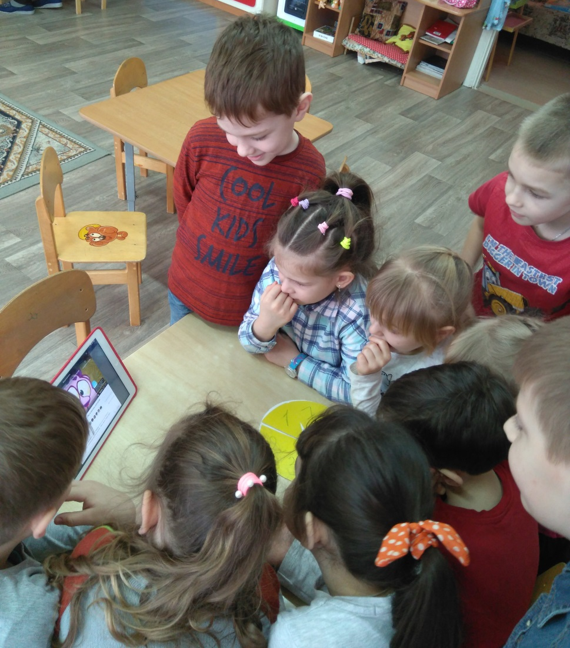

А сейчас мы с вами попытаемся попасть в древние времена и самостоятельно сделать такую куклу, Масленицу. Ведь по такому же принципу наши предки делали и обыкновенные куклы для игры детей (когда игрушек из магазина еще не было) и куклы-обереги, которые охраняли своих владельцев от всякого зла. Сжигать ее мы, конечно, не станем. Зато вы сможете подарить этих куколок своим близким или играть в них самостоятельно.
Мастер-класс по изготовлению куклы из ниток.
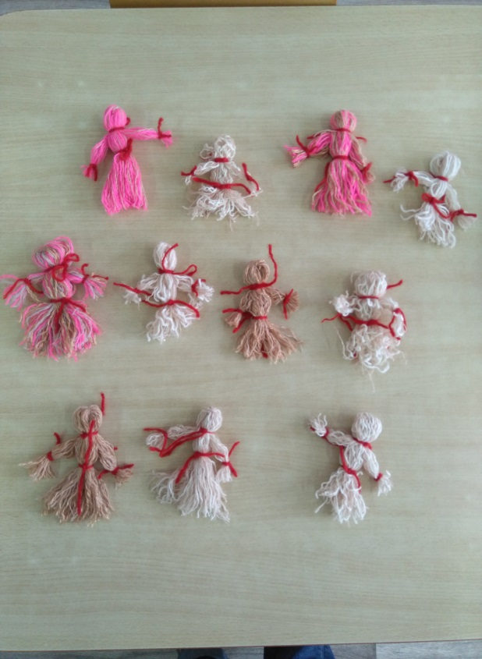
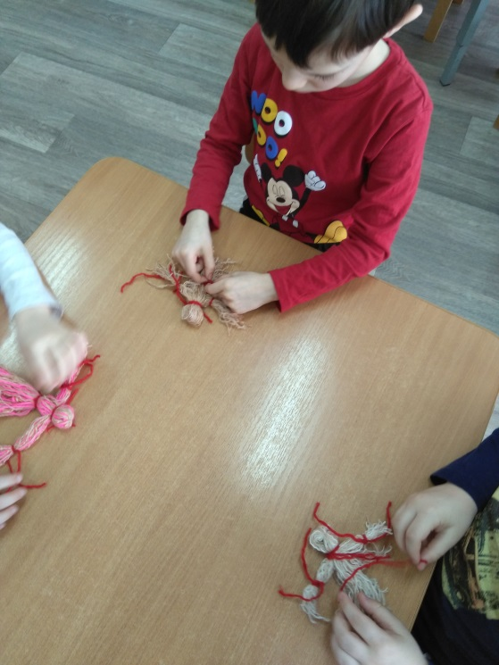
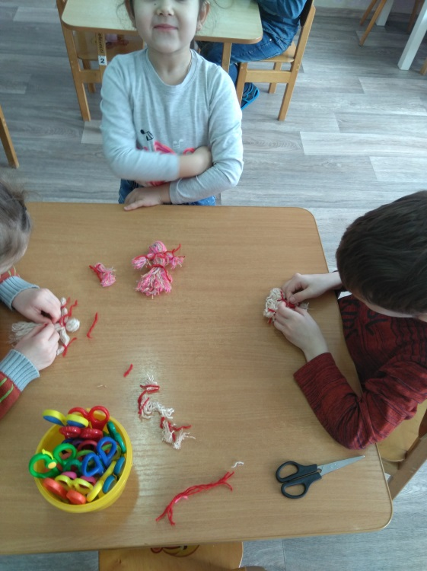
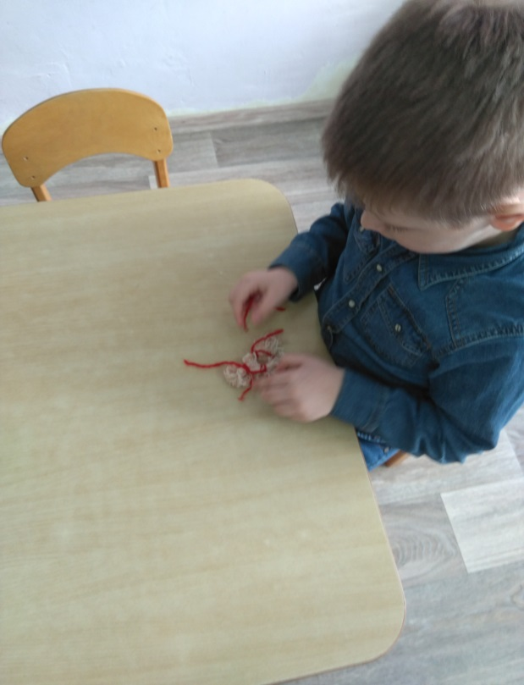
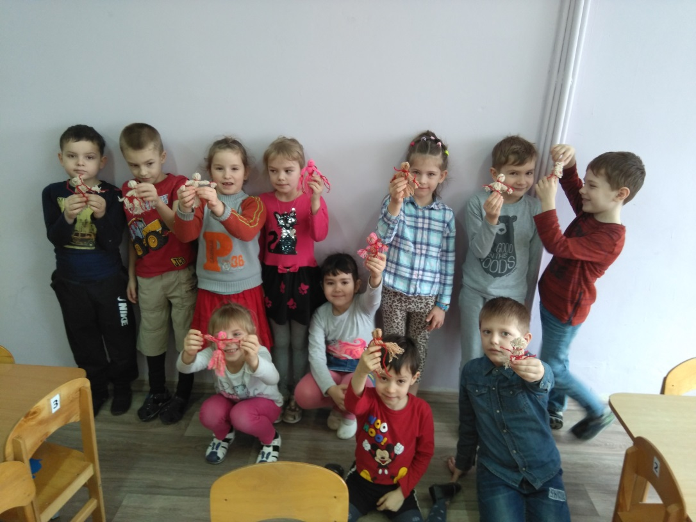

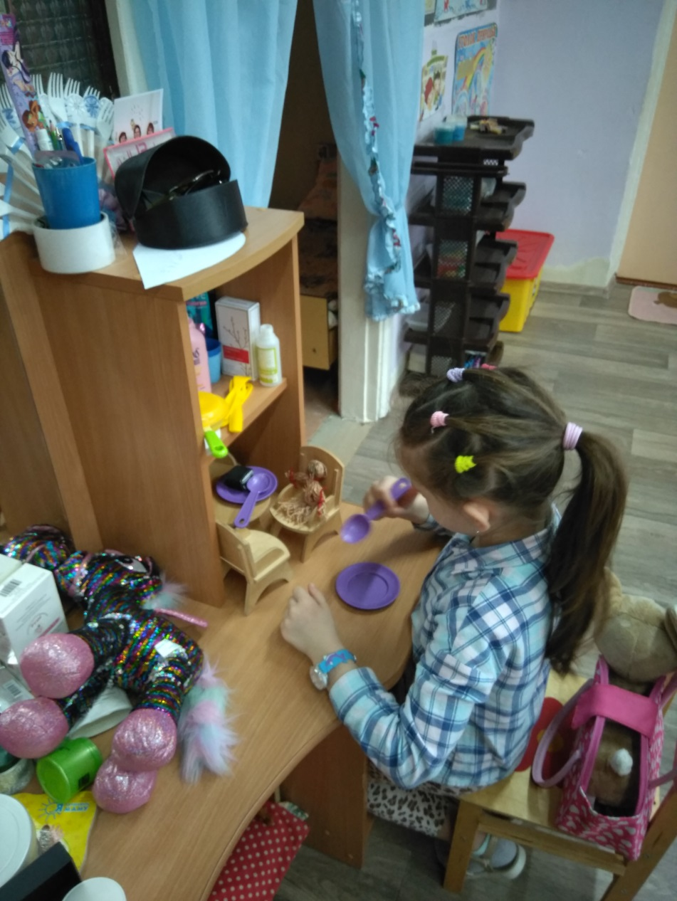
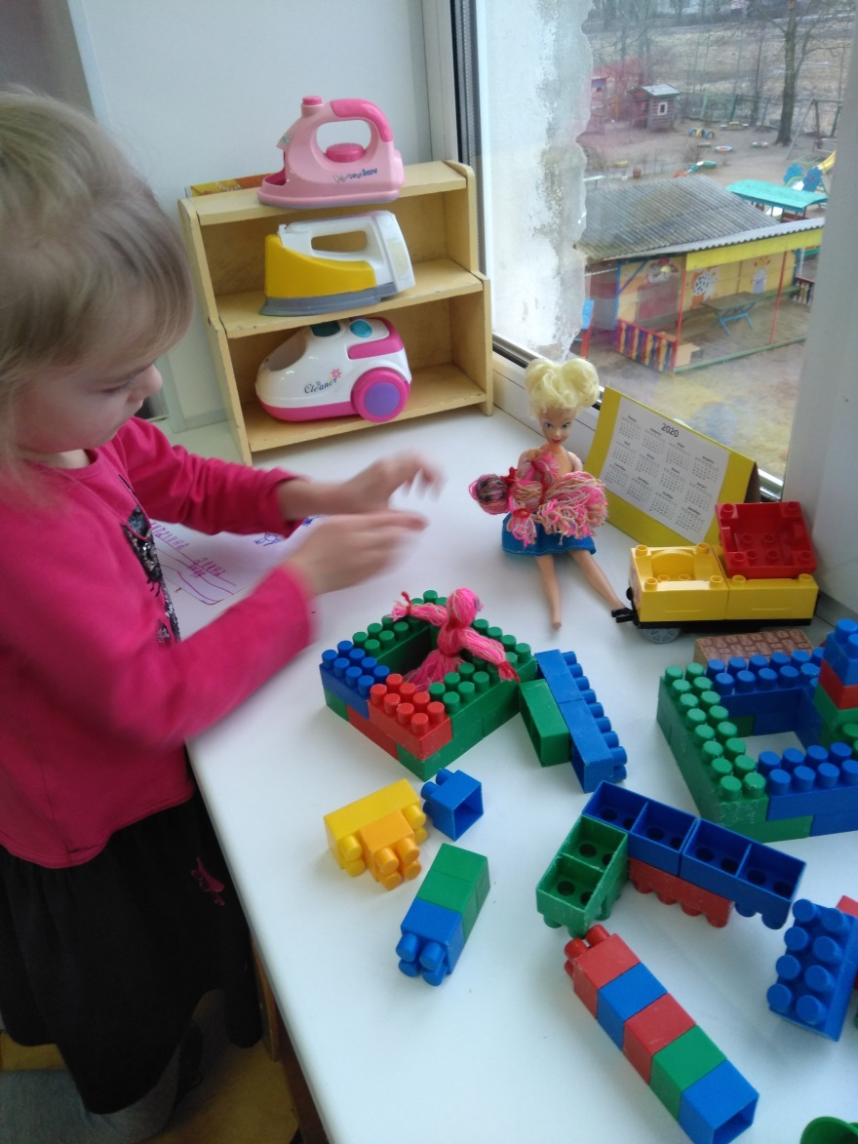
После проведенного занятия и мастер-класса дети забрали своих кукол. В этот же день они стали играть с куклами в группе. И еще несколько дней приносили их с собой в детский сад.

